☞ Prodám 
Honda CIVIC 1.8 i-VTEC Executive

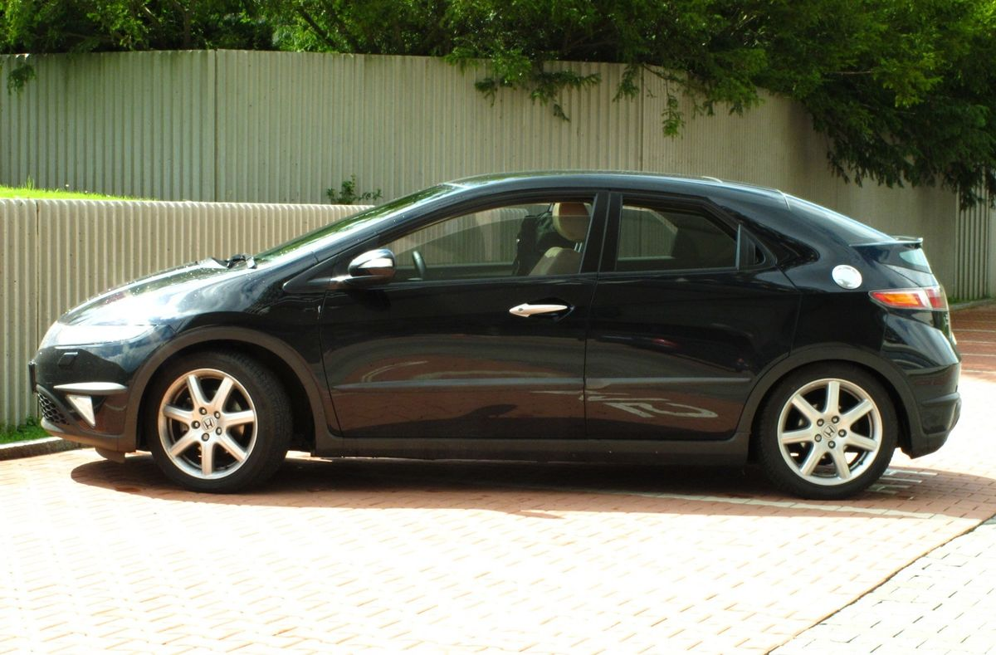

Ideální vůz pro řidiče se srdcem závodníka, citem pro výjimečný design a přitom s nadstandardními požadavky na variabilitu a užitné vlastnosti !!!
rok výroby: IV / 2008 KONTAKT: Jan Jehlička
najeto: 60.500 km (k 25.2.2014) 725 228 208
VIN: SHHFK27808U021598 (lze prověřit na webu – viz str.3) jjehlicka@zpmvcr.cz
první majitel (nekuřák), pravidelný autorizovaný servis, nehavarované, provoz mimo město
CENA od: 239.000,-- (Původní cena: 675.000,-) Termín prodeje: květen 2014

DESIGN:
Absolutní prvenství s titulem „Best of the best“ z roku 2006 v prestižní mezinárodní designérské soutěži o cenu „Red Dot Award“! - Zcela ojedinělý případ, kdy designérská studie byla prakticky beze změny převedena do produkční podoby!

SPOLEHLIVOST:
„Honda stále vede žebříček spolehlivosti ojetin“ (titulek článku na Auto.cz z 26.7.2012) – podle hodnocení spolehlivosti společnosti Warranty Direct obsadila Honda v roce 2012 1. místo! (následovaná Toyotou a Lexusem). Podle německé TÜV obsadila Honda Civic ve stáří 4-5 let 20. místo ze 120 posuzovaných.

MOTOR:
Benzínový atmosférický vysokootáčkový motor s proměnným časováním ventilů i-VTEC s dravou ochotou točit až k 8.000 otáčkám bez turbo-efektu – takovými motory je Honda proslavená!:
205 km/h, 103 kW / 147 k, 174 Nm, 0-100 za 8,9 s
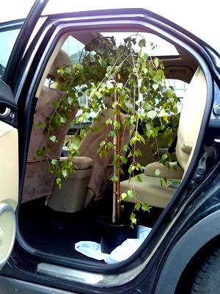
ZAVAZADLOVÝ PROSTOR:
Objem 420 L - stále patří ke špičkovým hodnotám v nižší střední třídě!

VARIABILITA:
Magická zadní sedadla – unikátní řešení pouze u Hondy chráněné patentem! - Sedáky lze sklopit vzhůru do svislé(!) polohy (na způsob sedadel v kině) a převážet tak předměty vysoké až 120 cm (!) za předními sedadly (kolo, ledničku, fíkus...) + samozřejmostí je možnost sklopení opěradel vpřed do vodorovné polohy, čímž vznikne zcela rovná ložná plocha o délce až 1,8 m!
POD sedadly v normální poloze je navíc další cca 25 cm vysoký prostor pro zavazadla!

DALŠÍ JEDINEČNÉ VLASTNOSTI A ŘEŠENÍ:
- Pracoviště řidiče – futuristický design s nečekaně intuitivním a ergonomickým uspořádáním, na které si ihned zvyknete a které díky tomu, že těsně obklopuje řidiče, vyvolává pocit bezpečí.
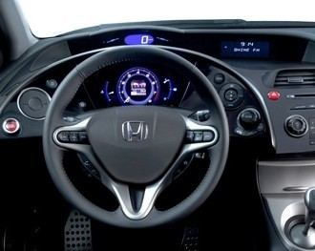
- Dvojúrovňová palubní deska – digitální rychloměr je umístěný NAD volantem = těsně pod hranou čelního okna, takže jeho údaj máte stále přímo v zorném poli, ostatní přístroje jsou již klasické s centrálním otáčkoměrem a displejem palubního počítače s 3D efektem (konkurence své experimenty záhy opouští, ale nový Civic z r. 2012 popsané uspořádání pro jeho nesporné výhody beze změny zachovává).
- Digitální rychloměr = okamžitá informace! = již nemusíte přepočítávat čárky tachometru na čísla! (+ možnost signalizace dosažení dvou přednastavených rychlostí – např. 50 a 90 km/h = neocenitelné!)
- Exkluzivní dvoubarevný béžovo-černý interiér* – budí dojem báječné šíře a vzdušnosti – navíc prosvětlený skleněnou střechou!
- Neskutečně příjemné velurové (=“sametové“) čalounění sedadel a výplní dveří ve 100% stavu (sedadla vpředu s potahy šitými na zakázku, vůz navíc obsazován téměř výlučně pouze řidičem).
- Zadní spoiler z polykarbonátu jako součást 5. dveří – kromě aerodynamické funkce skvěle brání oslňování vzadu jedoucími vozidly!
- Externí navigace TomTom* s funkcí TMC-RDS a s dálkovým ovládáním. Držák navigace je v servisu Hondy na zakázku připevněn k palubní desce, kabeláž je vedena vnitřkem palubní desky, takže nepřekáží, zásuvka pro zapalovač zůstává volná a přitom lze navigaci odnést z vozu!
- Plastové nelakované prahy, hrany podběhů a spodní části čelní masky i zádě – nepřekonatelná ochrana laku proti odletujícím kaménkům!
- Originální designové vnější pryžové ochranné lišty* na všech 4 rozích(!) a na bocích karoserie – nelakované, takže jim nevadí oťukávání na parkovištích.

KOMFORTNÍ A PŘÍPLATKOVÁ VÝBAVA:
(Nejvyšší stupeň výbavy „Executive“)
- Celoskleněná střecha s elektricky posuvnou sluneční clonou
- Automatická dvouzónová klimatizace, Vyhřívaná přední sedadla
- Xenonové světlomety s automatickou regulací sklonu, Mlhová světla
- Tažné zařízení* (odnímatelné-nepoužité!)
- Elektricky nastavitelná, vyhřívaná a sklopná zpětná zrcátka
- Ambientní modré noční osvětlení prostoru pro nohy vpředu*
- Příplatkové kvalitnější reproduktory* (4 hlavní + 2 výškové) + hliníkové rámečky*
- Hliníkové pedály, Leštěné hliníkové prahy s nápisem „Civic“*
- Na oknech mírně tónovaná bezpečnostní a UV fólie* skotské firmy 3M špičkové kvality – chrání proti násilnému vniknutí a z 99% eliminuje negativní vliv UV záření na potahy a plasty v interiéru
- Další výbava:
Tempomat, Parkovací čidla vzadu, Rádio s CD/MP3+měnič na 6 CD*, Bluetooth handsfree*, Zámek řazení Defend Lock*, Vypískovaná čísla VIN na všech oknech*, Automatické stěrače, Indikace úsporné jízdy a doporučeného řazení, 17” AL disky, VSP-systém jízdní stability, ABS+ESP, 6 airbagů, Středové loketní opěrky - vpředu (s odklád.prostorem) + vzadu (s držáky nápojů), Pojistné matice kol*, Držák jízdního kola do interiéru*, Zásuvka 12V v kufru, Fixační síť do kufru*, Anténa integrovaná do okna 5.dveří, Klimatizovaná schránka před spolujezdcem
*) příplatková výbava

DALŠÍ INFORMACE:
- STK + Emise do r. 2016
- Lak v perfektním stavu – bez poškození, v původním lesku - mytí výhradně(!) v Laser-myčkách (=tlaková voda bez kartáčů, které lak ničí) + 1x ročně ruční mytí + voskování
- Po celou dobu pravidelně servisován v autorizovaném servisu (Honda Motol – lze získat reference o bezporuchovosti vozu (tel: 234 096 642), servisní knížka samozřejmostí)
- Ve voze se nikdy nekouřilo
- Pneu v ceně: ● zcela nové letní na AL discích 17“ (budou zakoupeny před letní sezónou)
● zimní na ocelových discích 16“ (najeto cca 20.000 km)
● dojezdová rezerva (nepoužitá)
- Kontrola původu vozu podle VIN např. na adresách:
http://www.cardetect.cz/vin-detect.php
http://www.cebia.cz/nase-sluzby/check-lease.html

FOTOGALERIE:
